JavaScript Window Navigator
window.navigator 对象包含有关访问者浏览器的信息。

Window Navigator
window.navigator 对象在编写时可不使用 window 这个前缀。
navigator英 ['nævɪgeɪtə]n. 航海家；领航员；驾驶员

实例
<div id=”example”></div>
<script type=”text/javascript”>
var txt=”<p>Browser appCodeName: ”+window.navigator.appCodeName+”</p>”;
txt+=”<p>Browser appName: ”+window.navigator.appName+”</p>”;
txt+=”<p>Browser appVersion: ”+window.navigator.appVersion+”</p>”;
txt+=”<p>cookies cookieEnabled: ”+window.navigator.cookieEnabled+”</p>”;
txt+=”<p>platform: ”+window.navigator.platform+”</p>”;
txt+=”<p>userAgent header: ”+window.navigator.userAgent+”</p>”;
txt+=”<p>userAgent systemLauguage: ”+window.navigator.systemLanguage+”</p>”;

document.getElementById(“example”).innerHTML=txt;
</script>

firfox:
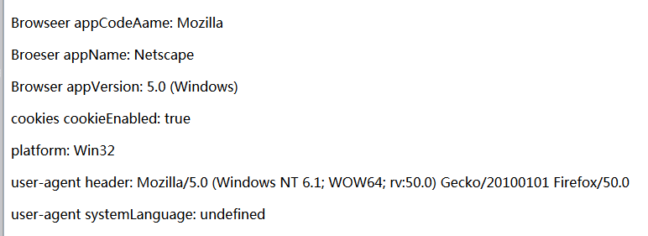
IE11:
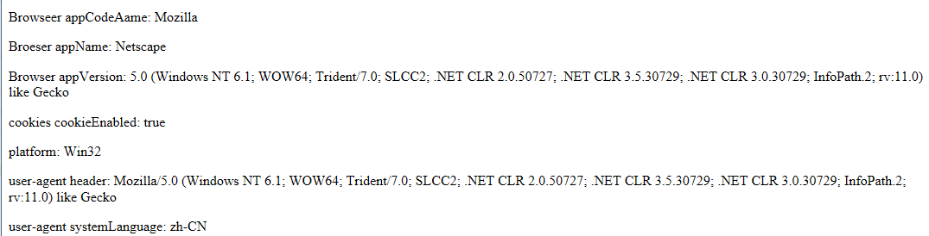

IE7文档模式:
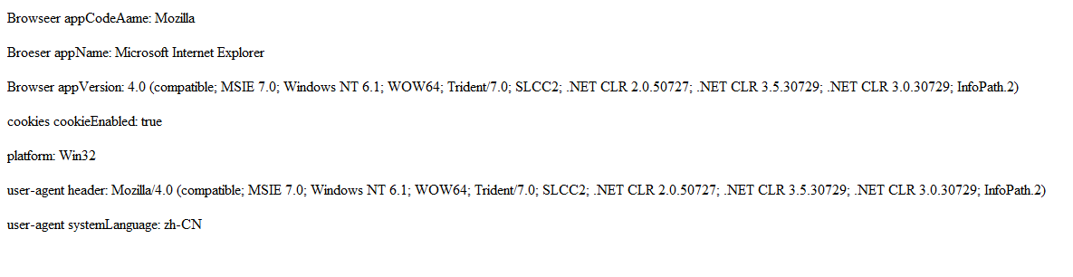

IE8文档模式：
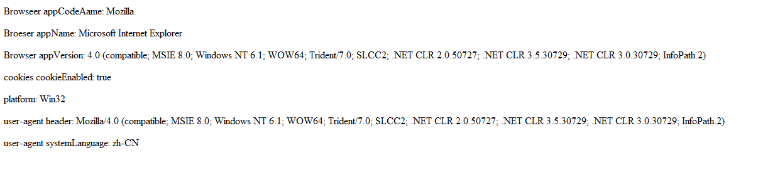
chrome:
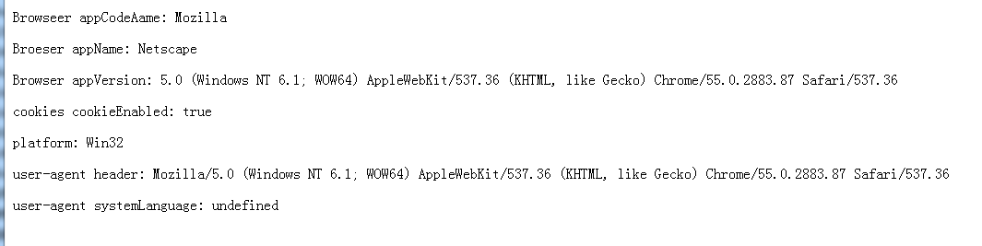

safari:
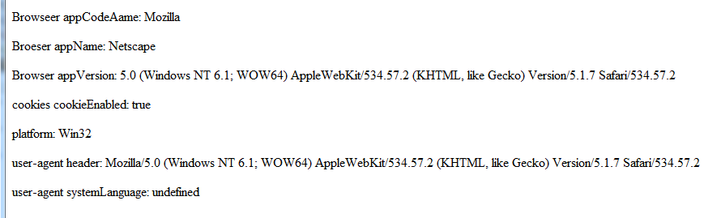

opare:
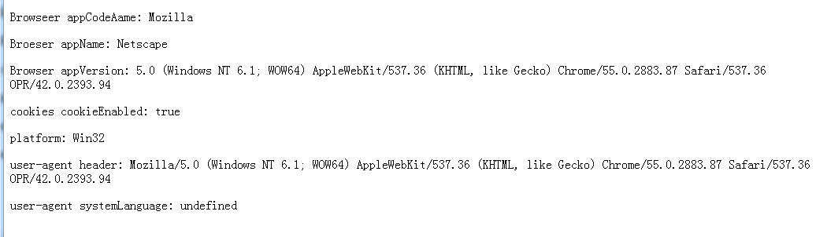

警告：来自 navigator 对象的信息具有误导性，不应该被用于检测浏览器版本，这是因为：
- navigator 数据可被浏览器使用者更改
- 浏览器无法报告晚于浏览器发布的新操作系统
enabled [瑟'nebld] adj. 激活的；可行的v. 使能够；授权给…（enable的过去分词）
platform 英 ['plætfɔːm]n. 平台；月台，站台；坛；讲台
agent英 ['eɪdʒ(ə)nt]n. 代理人，代理商；药剂；特工vt. 由…作中介；由…代理adj. 代理的
user agent 用户代理

浏览器检测
由于 navigator 可误导浏览器检测，使用对象检测可用来嗅探不同的浏览器。
由于不同的浏览器支持不同的对象，您可以使用对象来检测浏览器。例如，由于只有 Opera 支持属性 "window.opera"，您可以据此识别出 Opera。
例子：if (window.opera) {...some action...}

